Министерство образования Ставропольского края

государственное казенное общеобразовательное учреждение
«Специальная (коррекционная) общеобразовательная школа-интернат № 1»

Онлайн-лекция для родителей

«Воспитание как непрерывный процесс взаимодействия семьи и школы»

Елена Николаевна Мотина,
руководитель ресурсного центра
по оказанию консультативной помощи родителям,
воспитывающим детей
с ограниченными возможностями здоровья

ноябрь 2022 года
Уважаемые родители! Тема сегодняшней лекции «Воспитание как непрерывный процесс взаимодействия семьи и школы».
Своё выступление мне хотелось бы начать отрывком из басни Ивана Андреевича Крылова «Лебедь, Рак и Щука»:

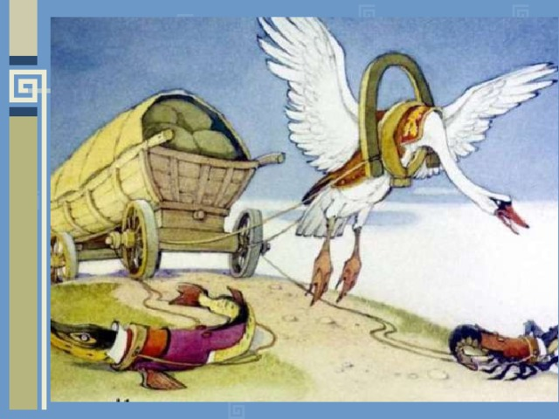

Когда в товарищах согласья нет,
На лад их дело не пойдет,
И выйдет из него не дело, только мука.
Однажды Лебедь, Рак да Щука
Везти с поклажей воз взялись,
И вместе трое все в него впряглись;
Из кожи лезут вон, а возу все нет ходу!
Поклажа бы для них казалась и легка:
Да Лебедь рвется в облака,
Рак пятится назад, а Щука тянет в воду.
Кто виноват из них, кто прав, - судить не нам;
Да только воз и ныне там.

«Ученик - учитель - родители» - это три слагаемых важнейшего направления в воспитательном процессе.

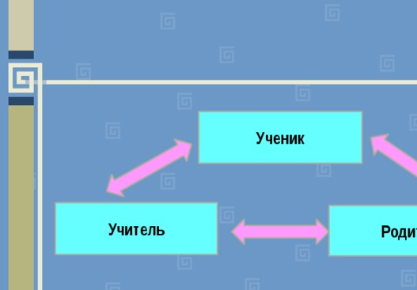
Жизнь ребенка состоит из двух важных сфер: школа и семья, которые подвергаются изменению, развитию.
О семье много пишут и много говорят. По данным многочисленных социологических опросов, 7,8% педагогов обвиняют семью в том, что ребенок в ней не воспитывается. В то же время и родители не очень радужно оценивают действия педагогов. Попав в ножницы между школой и семьей, дети вынуждены лавировать, приспосабливаться, что приводит, в конечном счете, к безнравственности.
На каких основах должны складываться отношения учителя и семьи, чтобы воспитание детей было успешным и помогало совершенствованию личностных качеств ребенка?
На этот вопрос отвечает В.А.Сухомлинский: «Как можно меньше вызовов в школу матерей и отцов для моральных нотаций детям, для устрашения сыновей отцовской «сильной рукой», для предупреждения об опасностях, «если и дальше так будет продолжаться» - и как можно больше такого духовного общения детей с родителями, которое приносит радость матерям и отцам».
Актуальной проблемой нашего времени является привлечение родителей в образовательный процесс школы. Большинство родителей не осознают, как важно быть вовлеченным в образование своих детей. Именно родители, первые воспитатели, имеют самое сильное влияние на детей.
Еще Жан-Жак Руссо утверждал, что каждый последующий воспитатель оказывает на ребенка меньше влияния, чем предыдущий.
При поступлении в школу, ребенок будет чувствовать себя более комфортно, если родители и педагоги станут союзниками. Совместная деятельность родителей и педагогов позволит им лучше узнать ребенка, увидеть его в разных ситуациях и, таким образом, помочь взрослым в понимании индивидуальных особенностей, формировании жизненных ценностных ориентиров, преодолении негативных поступков и проявлений в поведении.
Темы взаимоотношений семьи и школы очень удачно коснулся Лев Кассиль. «Когда случается что-то неладное с ребятами и начинают доискиваться причин этого, одни утверждают: это школа виновата, она обо всем должна позаботиться, ей принадлежит главная роль в воспитании. А другие, напротив, считают, что школа в основном все-таки учит, а воспитывать должна семья. Я думаю, что и те, и другие не правы».

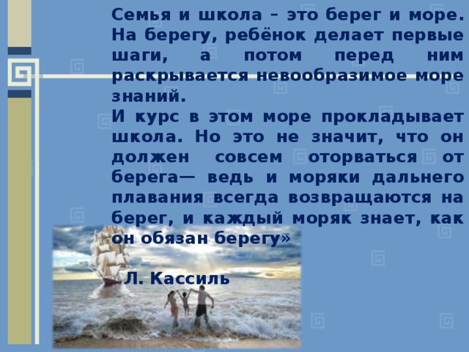
Семья дает ребенку как бы первичное оснащение, первичную подготовку к жизни, которую школа все-таки не может дать, потому что необходимо непосредственное соприкосновение с миром близких, окружающих ребенка. Миром очень родным, очень привычным, очень нужным! Миром, к которому ребенок с самых первых лет привыкает и с которым считается. А уже потом рождается известное чувство самостоятельности, которое школа должна не подавлять, а поддерживать.
Суть взаимодействия школы и семьи заключается в том, что обе стороны должны быть заинтересованы в изучении ребенка, раскрытии и развитии в нем лучших качеств и свойств. В основе такого взаимодействия лежат принципы взаимного доверия и уважения, взаимной поддержки и помощи, терпения и терпимости по отношению друг к другу. Это поможет педагогам и родителям объединить свои усилия в создании условий для формирования у ребенка тех качеств и свойств, которые необходимы для его самоопределения и самореализации, для преодоления трудностей и самореабилитации в случае неудачи.
Совместная деятельность детей, родителей и педагогов может быть успешной, если дети, родители, педагоги положительно настроены на совместную работу, желают действовать сообща, осознают ее цели и находят в ней личностный смысл, а также в том случае, когда осуществляется совместное планирование, организация и подведение итогов их деятельности.
Формирование сотруднических отношений между учащимися, родителями и педагогами зависит, прежде всего, от того, как складывается взаимодействие взрослых в этом процессе. Родители и педагоги - воспитатели одних и тех же детей, и результат воспитания может быть успешным только тогда, когда учителя и родители станут союзниками. В основе этого союза - единство стремлений, взглядов на воспитательный процесс, вместе выработанные общие цели и воспитательные задачи, пути достижения намеченных результатов. Взаимодействие педагогов с родителями предусматривает разработку единых требований к ребенку, определение воспитательных задач и организацию совместной деятельности педагогов и родителей по реализации этих задач, что предполагает изучение ребенка в семье и школе с помощью специальных методик и составление программы его развития.
Антон Семенович Макаренко подчеркивал: «Воспитание есть процесс социальный в самом широком смысле. Воспитывает все: люди, вещи, явления, но прежде всего и больше всего - люди. Из них на первом месте - родители и педагоги».
Но школа не может ни заменить, ни полностью компенсировать то, что получает формирующаяся личность от родителей. Педагоги могут педагогически целенаправить, обогатить, усилить положительные внешкольные влияния, включить их в систему своей воспитательной деятельности, а также в допустимых пределах нейтрализовать отрицательные влияния, используя профессиональные возможности.
Роль семьи в обществе несравнима по своему значению ни с какими другими составляющими общества, так как именно в семье развивается и формируется личность человека, его отношение к себе, своему здоровью. Школа может помочь родителям в решении многих вопросов воспитания детей, но она никогда не сможет конкурировать с семьей. Именно семья является самым мощным средством в формировании личности ребенка. Жизнь и наука доказали, что все беды у детей, а потом и у взрослых, объясняются ошибками семейного воспитания, главные из которых - отсутствие любви и неумение хвалить и поддерживать своих детей. Самое важное для ребенка - чтобы его любили таким, какой он есть.
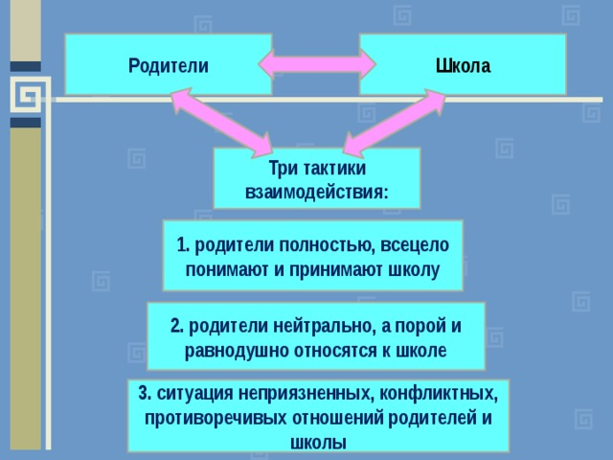
Если рассматривать конкретно отношения «родители - школа», то с явной очевидностью просматриваются три основных типа отношений, а значит, и три основных тактики взаимодействия.
1. Ситуация, когда родители полностью, всецело понимают и принимают школу.
Столь благоприятная ситуация складывается, если родители стремились определить ребенка именно в эту школу. В этой ситуации родители, как правило, полностью принимают все требования, способствуют выполнению их детьми, исповедуют доброжелательное отношение к школе и учителям, которое передается их детям; с удовольствием помогают в организации учебно-воспитательного процесса. И тогда результат говорит сам за себя: ребёнок адекватно воспринимает требования педагогов. Следовательно, он успешен в учебе, у него складываются хорошие отношения с учителями и одноклассниками.
2. Ситуация, когда родители нейтрально, а порой и равнодушно относятся к школе, что объясняется разными причинами, разной позицией родителей.
К этой группе семей относятся и родители, воспитанием детей не занимающиеся (по разным причинам). В этой ситуации чаще всего родители принимают все, что исходит от школы, не вмешиваются в ход учебно-воспитательного процесса, не мешают школе, но и существенной помощи не оказывают.
3. Ситуация неприязненных, конфликтных, противоречивых отношений родителей и школы, если изначально либо в процессе последующего общения возникают коллизии различного типа. В этих ситуациях возможна различная степень непонимания, противоречивости отношений, противостояния и даже противодействия, «борьбы» двух сторон: скрытые и явные конфликты, жалобы в высшие инстанции, письма в газету, проявление протеста в действиях, объектом которых, естественно, становится ребенок. Разумеется, в этих условиях нарушается нормальный ход учебно-воспитательного процесса в школе, не в выигрыше и домашнее воспитание детей.
Необходимость и важность взаимодействия школы и семьи очевидны. Успешность достижений ребенка зависит от того, кто и как влияет на него. Большую часть времени ребенок проводит в школе и дома, поэтому важно, чтобы взаимодействие педагогов и родителей не противоречили друг другу, а положительно и активно воспринимались ребёнком. Это осуществимо, если педагоги и родители станут союзниками и единомышленниками, заинтересованно и согласовано будут решать проблемы воспитания.
Ответственность за воспитание детей здесь делится пополам, и стороны выступают не заказчиками и исполнителями, а скорее членами одной команды с разными функциями и сферой приложения сил.
Взаимоотношения семьи и школы важны не только в первые годы пребывания ребенка в школе. Актуальными они остаются и в старшем возрасте, ведь очень часто именно в школе у ребенка появляется шанс для самовыражения, проявления своих талантов. Школа ставит перед собой много задач: и воспитательные, и учебные, и просветительские. Школа может помочь родителям в решении многих вопросов воспитания детей, но она никогда не сможет конкурировать с семьей. Именно семья является самым мощным средством в формировании личности ребенка.
Жизнь и наука доказали, что все беды у детей, а потом и у взрослых, объясняются ошибками семейного воспитания, главные из которых - отсутствие любви и неумение хвалить и поддерживать своих детей.
Положительный результат зависит от контакта с семьёй учащегося. Но, к сожалению, не всегда и не каждая семья идет на контакт со школой. Некоторые родители самоустраняются от взаимодействия с педагогами. Но ведь именно в семье закладывается фундамент добра, порядочности, ответственности, а в школе эти качества лишь развиваются.
Совместная деятельность педагогов, родителей и детей может быть успешной, если все положительно настроены на совместную работу, действуют сообща, осуществляют совместное планирование, подводят итоги деятельности.
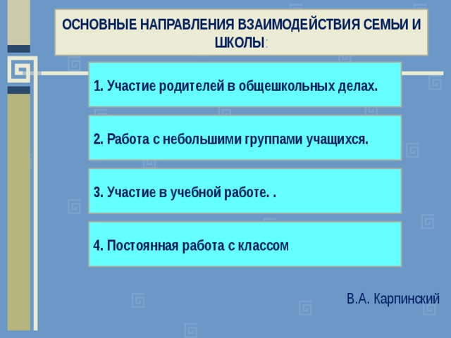
Владимир Абрамович Карпинский, советский и российский педагог, народный учитель СССР, основными направлениями взаимодействия школы и семьи школьников считал следующие:
1. Участие родителей в общешкольных делах. При этом в ходе работы у родителей появляется желание сделать праздник, мероприятие и т.п. более красочным, интересным, они проявляют фантазию, все делают вместе с детьми, советуясь с ними, привлекая их к совместной деятельности. Работа с родителями вселяет в детей уверенность, расширяет круг общения, так как ребята контактируют и с родителями одноклассников.
2. Неоценима роль родителей в работе с небольшими группами учащихся. Родители видят своего ребенка среди сверстников, помогают ему найти общий язык с товарищами, да и способности самих родителей быстрее раскрываются в небольшом коллективе.
3. Участие в учебной работе. Например, папа - военнослужащий рассказывает о правилах поведения в чрезвычайных ситуациях, папа - милиционер помогает проводить уроки по правилам дорожного движения и т. д.
4. Постоянная работа с классом: спортивные занятия, кружки, экскурсии и походы.
К сожалению, есть такие родители, которые считают, что они обязаны детей одевать, кормить, а воспитание - это удел детских садов и школ. Такие родители ошибаются. Семья - это основа первичной социализации человека, именно в семье закладываются основы личности. Родители своим примером помогают ребенку освоить такие понятия как честность, отзывчивость, добропорядочность. Чтобы ребенок не был двуличным, семья и школа должны работать в одном направлении
Воспитание - дело обоюдное и очень важное.
Мечта каждого родителя - умный и здоровый ребенок. Мечта каждого ученика - хорошее образование. Зная, что школа обеспечит вашему ребенку высокий образовательный уровень, вы можете быть уверены в хорошем будущем вашего ребенка.
Образовательные программы определяют базовые знания, умения и навыки для каждого предмета и каждого класса. Чтобы ваш ребенок был успешным в школе, в работе, смог адаптироваться в современном сложном мире, он должен совершенствовать свои знания и навыки. Чем выше ваш ребенок подготовлен академически, тем больше у него перспектив выбора в будущем.
Помните, что для вас важно следить за успехами вашего ребенка. Педагогам важно ваше участие, которое поможет совершенствовать знания и навыки ребенка, необходимые для будущей жизни. Чем выше будет ваша заинтересованность в образовании и воспитании вашего ребенка, тем успешнее школа поможет ему в достижении образовательных и воспитательных стандартов.
Недаром Антон Семенович Макаренко писал: «Хотите, чтобы были хорошие дети - будьте счастливы».
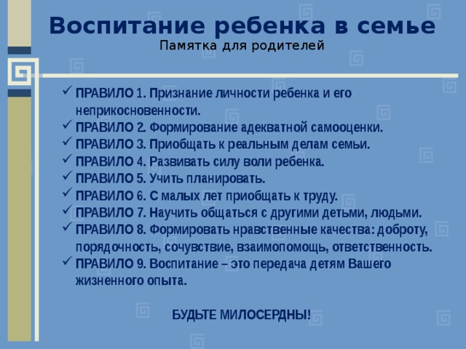

Хотелось бы закончить свое выступление китайской притчей «Ладная семья».
Жила - была на свете семья. Она была непростая. Более 100 человек насчитывалось в ней. И занимала она целое село. Так и жили всей семьей и всем селом. Вы скажете: ну и что, мало ли больших семейств на свете, но дело в том, что семья была особая. Мир и лад царили там, и, стало быть, на селе. Ни ссор, ни ругани, ни драк , ни раздоров.
Дошел слух об этой семье до самого владыки страны. И он решил проверить, правду ли молвят люди. Прибыл он в село, и душа его возрадовалась: кругом чистота, красота, достаток и мир. Хорошо детям, спокойно старикам. Удивился владыка. Решил узнать, как жители села добились такого лада, пришел к главе семьи - расскажи, как ты добиваешься такого согласия и мира в твоей семье.
Тот взял лист бумаги и стал что-то писать. Писал долго. Видно, не очень силен был в грамоте.
Затем передал лист владыке. Тот взял бумагу и стал разбирать каракули старика. Разобрал с трудом и удивился. Три слова были начертаны на бумаге: ЛЮБОВЬ, ПРОЩЕНИЕ, ТЕРПЕНИЕ. И в конце листа: сто раз ЛЮБОВЬ, сто раз ПРОЩЕНИЕ, сто раз ТЕРПЕНИЕ. Прочел владыка, почесал, как водится, за ухом и спросил:
- И все?
- Да, ответил старик, - это и есть основа жизни всякой хорошей семьи. И, подумав, добавил - И мира тоже.
Спасибо вам за внимание!

